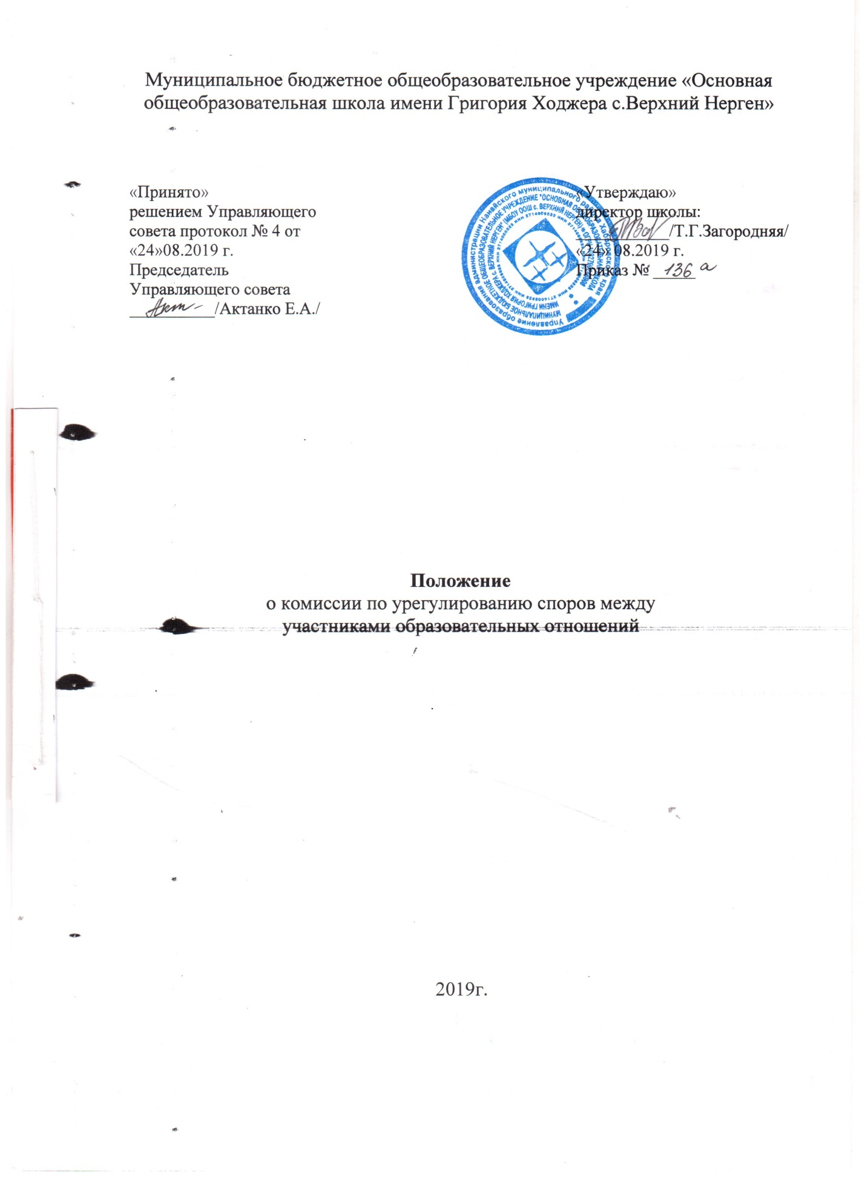I.Общие положения
1. Настоящее положение устанавливает порядок создания, организации работы, принятия и исполнения решений Комиссией по урегулированию споров между участниками образовательных отношений Муниципального бюджетного общеобразовательного учреждения «Основная общеобразовательная школа имени Григория Ходжера села Верхний Нерген» – далее Организация) (далее – Комиссия).
2. Настоящее положение принято с учётом мнения совета обучающихся (протокол Большого совета от _________№____) и Управляющего совета (протокол от_________№______).
3. Комиссия руководствуется в своей деятельности Конституцией Российской Федерации, Федеральным законом № 273, а также другими федеральными законами, иными нормативными правовыми актами Российской Федерации, законами и иными нормативными правовыми актами субъектов Российской Федерации, содержащими нормы, регулирующие отношения в сфере образования, локальными нормативными актами образовательной организации, коллективным договором и настоящим Положением.
II. Порядок создания и работы Комиссии
4. Комиссия создается приказом директора из равного числа представителей родителей (законных представителей) несовершеннолетних обучающихся и представителей работников организации в количестве не менее 3 (трех) человек от каждой стороны.
5.Делегирование представителей участников образовательных отношений в состав Комиссии осуществляется родительским комитетом Организации и представительным органом работников Организации.
6. Срок полномочий Комиссии составляет два года.
7. Члены Комиссии осуществляют свою деятельность на безвозмездной основе.
8.Досрочное прекращение полномочий члена Комиссии осуществляется:
8.1. на основании личного заявления члена Комиссии об исключении из его состава;
8.2. по требованию не менее 2/3 членов Комиссии, выраженному в письменной форме;
8.3. в случае отчисления из Организации обучающегося, родителем (законным представителем) которого является член Комиссии, или увольнения работника – члена Комиссии.
9. В случае досрочного прекращения полномочий члена Комиссии в ее состав избирается новый представитель от соответствующей категории участников образовательных отношений в соответствии с п. 5 настоящего Положения.
10. Комиссия избирает из своего состава председателя, заместителя председателя и секретаря.
11. Координацию деятельности Комиссии осуществляет председатель, избираемый простым большинством голосов членов Комиссии из числа лиц, входящих в её состав.
12.Председатель Комиссии осуществляет следующие функции и полномочия:
1) распределение обязанностей между членами Комиссии;
2) утверждение повестки заседаний Комиссии;
3) созыв заседаний Комиссии;
4) председательство на заседаниях Комиссии;
5) подписание протоколов заседаний и иных исходящих документов Комиссии;
6) общий контроль за исполнением решений, принятых Комиссией.
13. Заместитель председателя Комиссии назначается решением председателя Комиссии из числа её членов.
14. Заместитель председателя Комиссии осуществляет следующие функции и полномочия:
1) координация работы членов Комиссии;
2) подготовка документов, вносимых на рассмотрение Комиссии;
3) выполнение обязанностей председателя Комиссии в случае его отсутствия.
15. Секретарь Комиссии осуществляет следующие функции:
1) регистрация заявлений, поступивших в Комиссию;
2) информирование членов Комиссии в срок не позднее 5 рабочих дней до дня проведения заседания Комиссии о дате, времени, месте и повестке заседания;
3) ведение и оформление протоколов заседаний Комиссии;
4) составление выписок из протоколов заседаний Комиссии и представление их лицам и органам, указанным в пункте 2 настоящего Положения.
5) обеспечение текущего хранения документов и материалов Комиссии, а также обеспечение их сохранности.
16. Члены Комиссии имеют право:
1) участвовать в подготовке заседаний Комиссии;
2) обращаться к председателю Комиссии по вопросам, относящимся к компетенции Комиссии;
3) запрашивать у руководителя организации информацию по вопросам, относящимся к компетенции Комиссии;
4) в случае предполагаемого отсутствия на заседании Комиссии доводить до сведения Комиссии своё мнение по рассматриваемым вопросам в письменной форме, которое оглашается на заседании и приобщается к протоколу;
5) выражать в случае несогласия с решением, принятым на заседании Комиссии, особое мнение в письменной форме, которое подлежит обязательному приобщению к протоколу заседания Комиссии;
6) вносить предложения по совершенствованию организации работы Комиссии.
17. Члены Комиссии обязаны:
1) участвовать в заседаниях Комиссии;
2) выполнять функции, возложенные на них в соответствии с настоящим Положением;
3) соблюдать требования законодательства при реализации своих функций;
4) в случае возникновения у них конфликта интересов сообщать об этом председателю Комиссии и отказываться в письменной форме от участия в соответствующем заседании Комиссии.
18. Члены комиссии не вправе разглашать сведения и соответствующую информацию, полученную ими в ходе участия в работе Комиссии, третьим лицам.
III.Функции и полномочия Комиссии
19. Комиссия собирается по мере необходимости. Решение о проведении заседания Комиссии принимается ее председателем на основании обращения (жалобы, заявления, предложения) участника образовательных отношений не позднее 5 (пяти) учебных дней с момента поступления такого обращения.
20. Обращение подается в письменной форме. В жалобе указываются конкретные факты или признаки нарушений прав участников образовательных отношений, лица, допустившие нарушения, обстоятельства.
21. Комиссия принимает решения не позднее 10 учебных дней с момента начала его рассмотрения. Заседание Комиссии считается правомочным, если на нем присутствовало не менее 3/4 членов Комиссии.
Лицо, направившее в Комиссию обращение, вправе присутствовать при рассмотрении этого обращения на заседании Комиссии. Лица, чьи действия обжалуются в обращении, также вправе присутствовать на заседании Комиссии и давать пояснения.
Для объективного и всестороннего рассмотрения обращений Комиссия вправе приглашать на заседания и заслушивать иных участников образовательных отношений. Неявка данных лиц на заседание Комиссии либо немотивированный отказ от показаний не являются препятствием для рассмотрения обращения по существу.
22. Комиссия принимает решение простым большинством голосов членов, присутствующих на заседании Комиссии.
23. В случае установления фактов нарушения прав участников образовательных отношений Комиссия принимает решение, направленное на восстановление нарушенных прав. На лиц, допустивших нарушение прав обучающихся, родителей (законных представителей) несовершеннолетних обучающихся, а также работников организации, Комиссия возлагает обязанности по устранению выявленных нарушений и (или) недопущению нарушений в будущем.
Если нарушения прав участников образовательных отношений возникли вследствие принятия решения образовательной организацией, в том числе вследствие издания локального нормативного акта, Комиссия принимает решение об отмене данного решения образовательной организации (локального нормативного акта) и указывает срок исполнения решения.
Комиссия отказывает в удовлетворении жалобой на нарушение прав заявителя, если посчитает жалобу необоснованной, не выявит факты указанных нарушений, не установит причинно-следственную связь между поведением лица, действия которого обжалуются, и нарушением прав лица, подавшего жалобу или его законного представителя.
24. Решение Комиссии оформляется протоколом.
Решение Комиссии обязательно для исполнения всеми участниками образовательных отношений и подлежит исполнению в указанный срок.

